Consiglio Nazionale delle Ricerche

PROGRAMMA SHORT – TERM MOBILITY – ANNO 2008

RELAZIONE SCIENTIFICA

Proponente: Prof. Mario Capitelli
Fruitore: Dr. Francesco Taccogna

Su una Nuova Ipotesi alla base del Trasporto Anomalo degli Elettroni
nel Propulsore Spaziale a Deriva Chiusa

I. Modello Fisico
Fra i problemi più fondamentali ruguardanti la fisica del plasma un posto di rilievo ha il trasporto attraverso i campi magnetici. Sperimentalmente, si trova che il flusso di particelle, momento ed energia perpendicolarmente ad un campo magnetico è maggiore rispetto a quello stimato, dovuto alle collisioni fra le particelle (trasporto classico) o a gradienti nei campi elettrico e magnetico (trasporto neoclassico).
Tale problema è cruciale nel propulsore ad effetto Hall, cha basa la sua efficienza proprio sul confinamento elettronico per poter ionizzare ed accelerare il propellente.
Il propulsore in studio, noto con la sigla SPT-100, è caratterizzato da un sistema coassiale anodo/catodo delimitato da due pareti cilindriche dielettriche; un sistema di bobine e magneti infine genera un campo magnetico quasi-radiale assisimmetrico. In condizioni operative viene stabilita una scarica elettrica tra l’anodo ed il catodo. Mentre il primo funge da iniettore del gas propellente in forma neutra (generalmente Xe), il secondo emette elettroni per effetto termoelettrico che diretti verso l’anodo rimangono intrappolati nel canale acceleratore in un moto ciclotronico a deriva chiusa (il centro di guida dell’orbita circolare di Larmor si sposta con una velocità v_{d}=ExB/B²) a causa della forte impedenza creata dal campo magnetico radiale.
Le particelle neutre così subiscono all’interno del canale un intenso bombardamento elettronico che ha l’effetto di creare ioni che, possedendo un raggio di Larmor un milione di volte più grande di quello degli elettroni, vengono accelerati in un moto pressoché assiale verso il catodo generando così la spinta del propulsore.
In tale dispositivo, il trasporto anomalo degli elettroni è generalmente attribuito a due differenti cause:
- trasporto indotto da fluttuazioni azimutali dovute ad instabilità generate da gradienti assiali di densità e temperatura (la nota instabilità di deriva elettronica);
- trasporto indotto dall’interazione elettrone-parete dovuto al fatto che l’elettrone rimbalzando sulla superficie, prima di riacquistare il moto girotronico, si sposta lungo l’asse z nella regione di carica spaziale prossima alla parete.
Ciononostante, questi contributi non sono sufficienti ad indurre la corrente elettronica assiale sperimentalmente osservata. Per tale motivo, in questo lavoro abbiamo avanzato la possibilità dell’esistenza di un ulteriore meccanismo che possa contribuire al trasporto anomalo. Tale meccanismo si basa sulla possibilità di indurre delle fluttuazioni azimutali nel campo elettrico E_{θ}, non dovute a gradienti assiali, bensì alla dinamica radiale degli elettroni secondari emessi dalle pareti. Infatti, le pareti del propulsore (nitruro di boro BN) sono delle ottime emettitrici di elettroni per impatto elettronico. Una volta emessi dalle pareti, gli elettroni penetrano nel plasma accelerati dalla caduta di potenziale dello sheath, ruotano in direzione azimutale con velocita di deriva v_{d}=E_{z}/B_{r} e raggiungono inperturbati (la collisionalità del sistema è molto bassa) lo sheath nella parete opposta, impattando la superficie con una velocita pressochè parallela alla parete, data da [la traiettoria disegnata da un elettrone nel piano (z,θ) e’ rappresentata da una trocoide]:
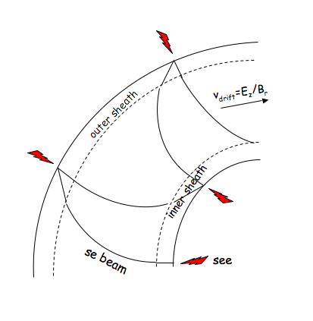
Fig. 1. Rappresentazione nel piano (r,θ) della dinamica elettronica nella regione di accelerazione del canale ad effetto Hall.

$E_{||}={\text{mv}}_{d}^{2}[1−\text{cos}(Ωτ_{R})]$(1)

dove m e’ la massa elettronica, Ω la frequenza ciclotronica e τ_{R} representa il tempo di volo del fascio elettronico fra le due pareti. Tale meccanismo è rappresentato in Fig. 1.
Inoltre, l’ impatto pressochè radente con le pareti ha l’effetto di incrementare il coefficiente di emissione elettronica secondaria. Gli elettroni secondari prodotti da questo fascio di elettroni secondari si comporteranno alla stessa maniera, creando così un processo a cascata.
Inoltre, tale dinamica ha l’effetto di creare una modulazione angolare nel potenziale elettrico sulle pareti. Infatti, ricordiamo che le pareti sono a potenziale flottante, cioè assumono un potenziale necessario ad annullare la corrente totale raccolta sulla parete. Tale condizione è rappresentata dalla seguente condizione di Neumann al contorno sulle pareti:

$E_{r,w}(q)\text{=-}\frac{s_{w}(q)}{e_{0}}$(2)

che corrisponde alla seguente equazione integro-differenziale che regola la caratteristica tensione-corrente Φ_{w}-J_{tot} della parete:

$\frac{¶f(q)}{¶r}|_{\text{wall}}\text{=-}\frac{1}{e_{0}}\int{{\text{dtJ}}_{\text{tot}}(q,t)}$(3)

dove la corrente totale raccolta sulla parete è data da i seguenti contributi:

$J_{\text{tot}}=J_{i}−J_{p,\text{beam}}+J_{s,\text{beam}}$(4)

(si è trascurato il contributo degli elettroni termici dal volume centrale).
Da tale quadro sono evidenti due aspetti:
1) la periodicità temporale e spaziale (azimutale) rappresentata dalla corrente elettronica raccolta dalla parete si traduce in un moto oscillatorio del potenziale elettrico (l’ equazione di Poisson, essendo un’ equazione differenziale ellittica, è dominata dalle condizioni al contorno);
2) data la presenza di una doppia e concorrente componente elettronica nel contributo totale alla corrente raccolta dalla parete [eq. (4)], risulta la possibilità che possa presentarsi una zona di instabilita’ nella conduttività della parete, data dalla condizione:

$\frac{∂J_{\text{tot}}}{∂φ_{w}}<0$(5).

II. Modello Numerico
In questo progetto si vuole verificare tale quadro teorico attraverso l’implementazione di un modello numerico che abbia le seguenti caratteristiche:
a) bi-dimensionale nelle coordinate (r,θ) in modo da escludere il contributo dovuto gli ai gradienti assiali sulle possibili fluttuazioni azimutali prodotte;
b) completamente cinetico in maniera da catturare la componente di non-equilibrio insita nel sistema elettronico e dovuto alla bassa collisionalità e alla forte emissione secondaria dalla parete;
c) auto-consistente in modo da considerare il ruolo degli sheaths laterali e mettere in evidenza la nascita spontanea delle fluttuazioni azimutali dalle condizioni al contorno sul potenziale elettrico.
La tecnica computazionale utilizzata è la ben nota Particle-in-Cell / Monte Carlo Collision (PIC/MCC). Il sistema plasma viene rappresentato come una collezione di macroparticelle che si muovono risolvendo le equazioni del moto utilizzando i campi autoconsistenti che esse stesse generano nel loro movimento. In modo da accelerare l’esecuzione del codice, il dominio azimutale è stato ridotto ad 1/16 del valore reale (2π). Questo non pregiudica la bontà dei risultati, visto che siamo interessati a fluttuazioni azimutali caratterizzate da numero d’onda k_{θ} elevato (dell’ordine dell’inverso del raggio di Larmor elettronico). Il dominio spaziale è suddiviso in celle di dimensione inferiore alla lunghezza di Debye (in modo da risolvere la carica spaziale), mentre l’evoluzione temporale avviene usando un passo temporale inferiore al tempo caratteristico di oscillazione di plasma ω_{p}Δt=0.3. I dati di input utilizzati sono quelli caratteristici della zona di accelerazione della scarica di tipo Hall:
- densita’ del propellente neutro n_{N}=2x10¹⁸ m⁻³;
- campo elettrico assiale E_{z}=2x10⁴ V/m;
- campo magnetico radiale B_{r,in}=150 Gauss.
La variazione radiale di n_{N} and E_{z} è trascurata, mentre la componente radiale del campo magnetico è data da B_{r}(r)=B_{r,in}r_{in}/r in maniera da soddisfare il requisito $∇⋅B=0$. Le correnti prodotte non modificano il campo magnetico che quindi e’ considerato statico. Utilizzando i precedenti dati, la velocità di deriva azimutale acquista il valore v_{d}=1.3x10⁶ m/s.
La simulazione parte da una distribuzione uniforme di elettroni e ioni Xe⁺ di densità n_{p}=1x10¹⁷ m⁻³. Le tre componenti della velocità sono campionate da una distribuzione Maxwelliana caratterizzata dalle seguenti temperature T_{e}=1eV and T_{i}=0.1eV. La scarica è auto-sostenuta attraverso elettroni creati per ionizzazione, emissione secondaria dalle pareti e iniezione attraverso il catodo neutralizzatore (in modo da preservare la neutralità globale del sistema plasma). Le equazioni del moto sono integrate attraverso la tecnica leap-frog. Le cariche delle particelle vengono depositate sulla griglia spaziale attraverso delle funzioni peso che tengono conto della metrica cilindrica. Dopo di che l’ eq. di Poisson viene risolta attraversa una tecnica diretta di riduzione ciclica e le componenti radiale ed azimutale del campo elettrico calcolate e interpolate nelle posizioni delle particelle attraverso le stesse funzioni peso utilizzate precedentemente.
Le collisioni elettrone-atomo (elastica, eccitazione ed ionizzazione) vengono processate attraverso la tecnica “null-collision” Monte Carlo, mentre l’emissione secondaria degli elettroni dalle pareti utilizza una metodo probabilistico semi-empirico. Il numero ed il tipo di elettroni secondari emessi dipende dall’energia e dall’ angolo di impatto dell’elettrone primario. Il codice è in grado di creare tre diversi tipi di elettroni secondari: elettroni elasticamente riflessi dalla superficie, elettroni emessi dopo aver diffuso e subito vari urti all’interno della superficie, ed elettroni appartenenti alla parete.

III. Analisi dei Risultati
Per verificare la dinamica radiale dei fasci di elettroni secondari ipotizzata nel Paragrafo I, abbiamo analizzato l’andamento temporale del numero di elettroni secondari emessi dalle pareti (Fig. 2a). E’ possibile vedere la presenza di due oscillazioni sulla parete esterna, mentre su quella interna è presente solo la componente più lenta. Infatti, l’andamento radiale del campo magnetico (~1/r) induce un effetto di specchio magnetico sulla parete interna, per cui gli elettroni rimbalzano più volte prima di avere sufficiente energia per oltrepassare la barriera energetica rappresentata dallo specchio e impattare sulla parete interna. La barriera magnetica è assente sulla parete esterna, dove il fascio di elettroni colpisce la superficie ogni 2τ_{R}. In realtà, dall’analisi spettrale dell’andamento temporale degli elettroni secondari emessi dalla parete esterna (Fig. 2b) è possibile constatare la presenza di varie armoniche (sino a 8) multiple di v₀=1/(2τ_{R}) che nel caso studiato assume il valore di 2.9 GHz.
Il risultato più evidente prodotto dal fascio di elettroni secondario è la modulazione spaziale del flusso di particelle che impatta sulle pareti. Questa si traduce, attraverso l’equazione (3), nella modulazione spaziale del potenziale elettrico sulle pareti stesse. Infatti, in Fig. 3 è riportato il profilo azimutale del potenziale elettrico sulle due pareti in un determinato istante della simulazione. La modulazione azimutale è molto più evidente sulla parete esterna, a conferma del ruolo importante di schermo dello specchio magnetico sulla parete interna. Tale modulazione non è un’onda stazionaria, ma si muove nel tempo lungo la direzione azimutale. In Fig. 4 è riportata l’evoluzione temporale del potenziale elettrico sulla parete esterna calcolato in due punti distanti Δθ=0.13 rad fra di loro. Si può vedere come l’oscillazione azimutale si muove con una velocità di fase data da v_{ϕ}=3.27x10⁷ m/s.
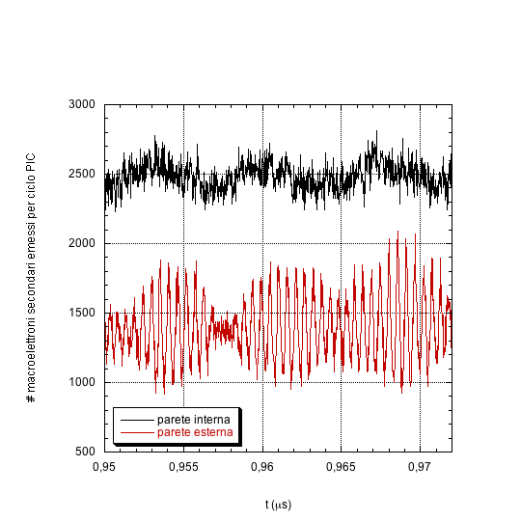(a)
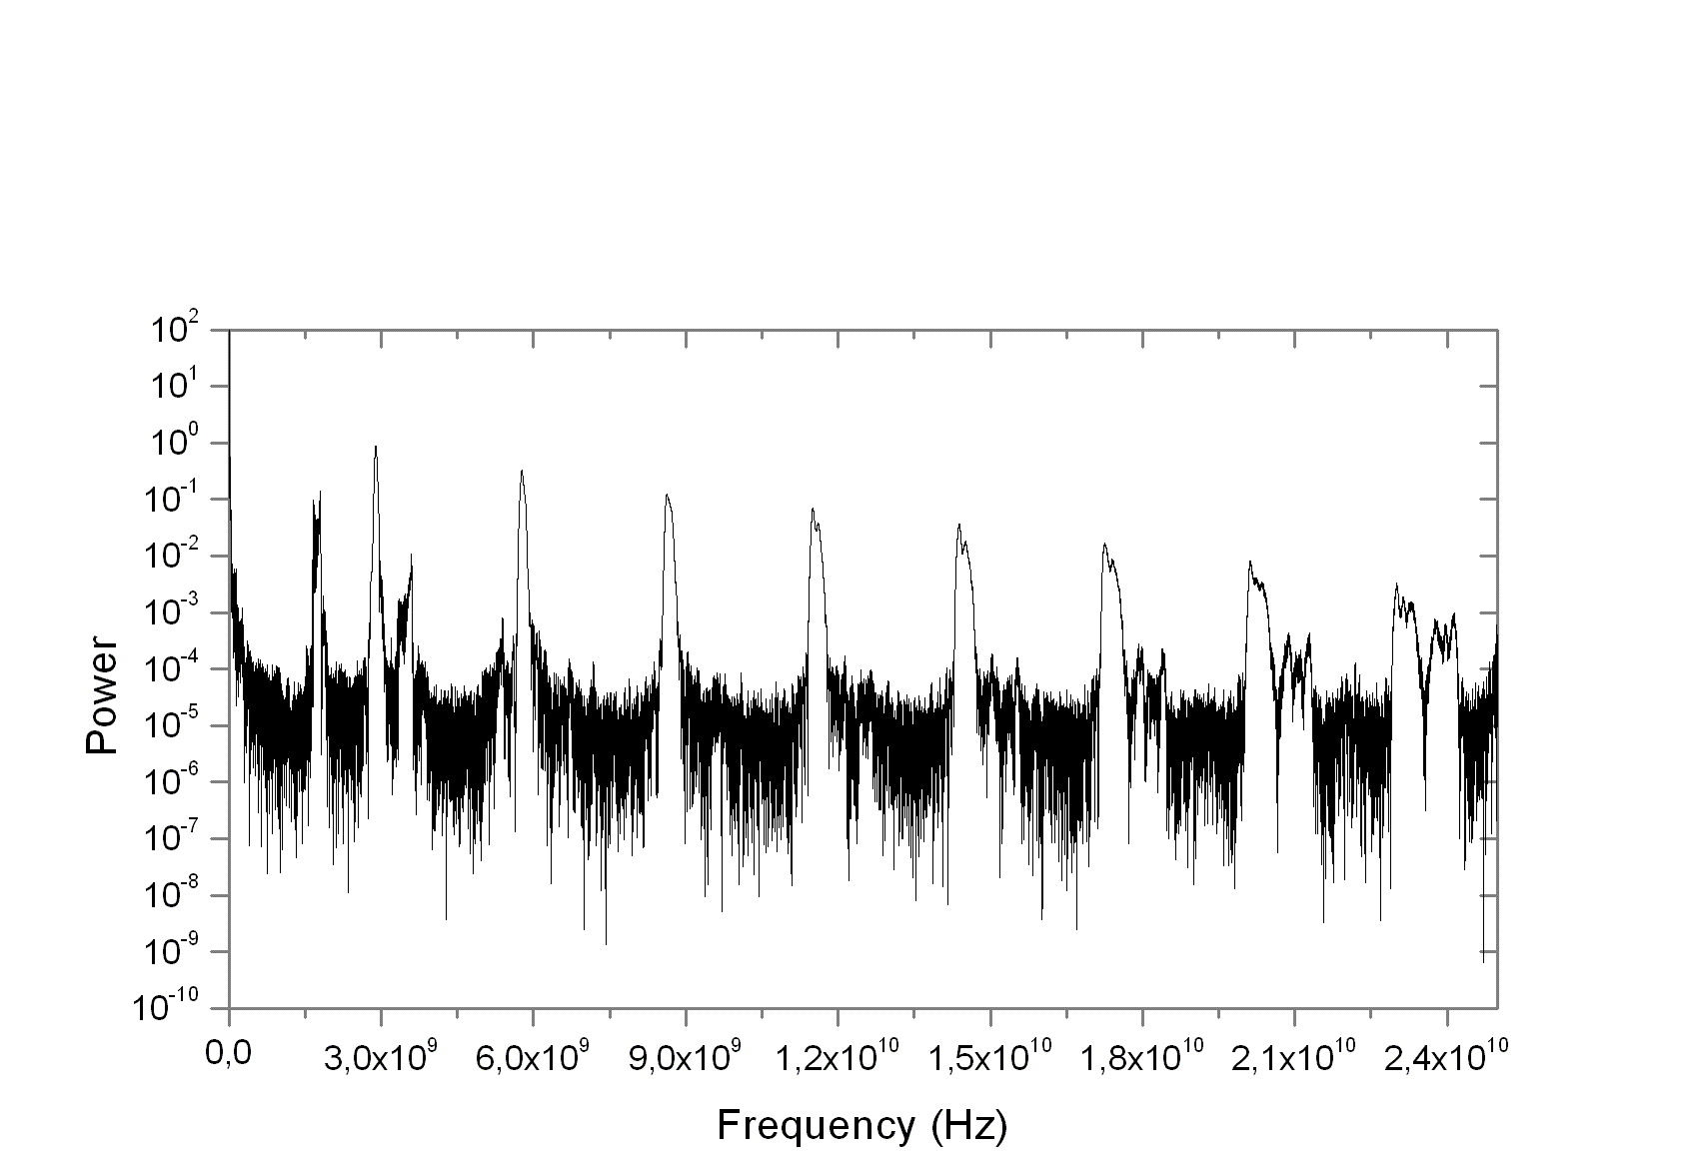(b)
Fig. 2. (a) Evoluzione temporale del numero di elettroni secondari emessi dalle pareti. (b) Spettro di potenza relativo all’evoluzione temporale del numero di elettroni secondari emesso dalla parete esterna.
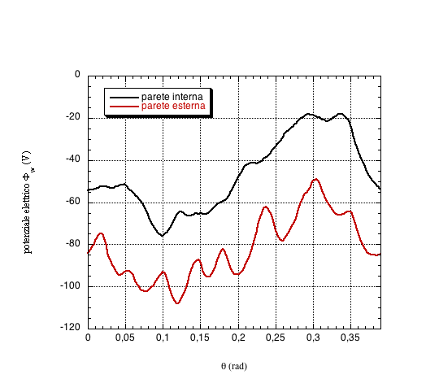
Fig. 3. Profilo azimutale del potenziale elettrico sulle pareti calcolato in un particolare istante durante la simulazione.
La conseguenza di una modulazione nelle condizioni al contorno sta nell’indurre una oscillazione azimutale nel potenziale elettrico e quindi nella componente azimutale del campo elettrico. In Fig. 5 è riportato il profilo azimutale del campo E_{θ} calcolato al centro del dominio radiale (r=4cm). L’ampiezza dell’oscillazione raggiunge valori pari a E₀=5E_{z}, mentre il vettore d’onda è stimato essere k_{θ}=35rad⁻¹ corrispondente allo spostamento azimutale effettuato dal fascio di elettroni nell’attraversare il dominio radiale: 1/k_{θ}=ω_{d}/(2τ_{R}).
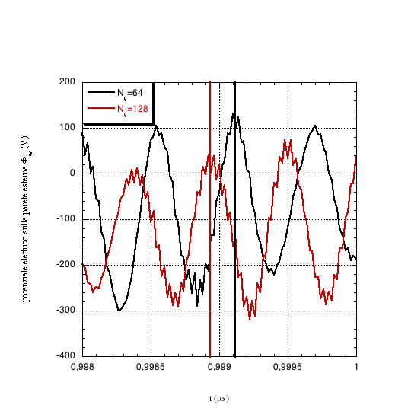
Fig. 4. Evoluzione temporale del potenziale elettrico calcolato in due punti distinti della parete esterna.
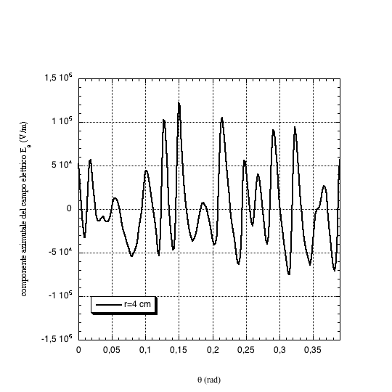
Fig. 5. Profile azimutale della componente azimutale del campo elettrico calcolato calcolato in un particolare istante durante la simulazione.
Avendo caratterizzato le fluttuazioni azimutali, cioè usando come campo elettrico azimutale oscillante il seguente pacchetto d’onda:

$E_{q}=E_{0}\sum_{n=1}^{8}{\text{cos}(k_{q}q+{nν}_{0}t)}$(6)

siamo stati in grado di stimare il conseguente trasporto anomalo indotto (le collisioni sono state volutamente disattivate). In Fig. 6a è riportata l’evoluzione temporale della coordinata assiale media del centro di guida delle particelle <z_{cg}>. Essa si sposta con una velocità data da v_{z,ano}=1.95x10⁵ m/s pari ad una mobilità trasversa μ_{z,⊥}=0.975x10⁻⁴ m²/Vs. E’ inoltre evidente come tale trasporto sia di tipo risonante, cioè si ha una traslazione lungo z ogni qual volta la velocità azimutale dell’elettrone rispetto al centro di guida ($\overset{˙}{h}=\overset{˙}{q}−v_{d}$) è uguale alla velocità di fase dell’oscillazione azimutale (come raffigurato schematicamente in Fig. 6b).

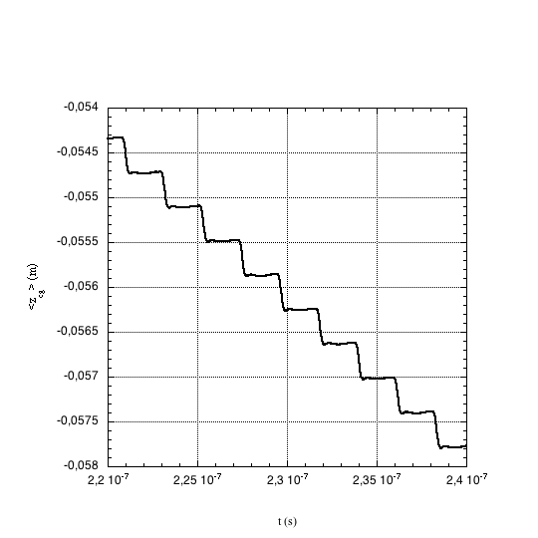(a)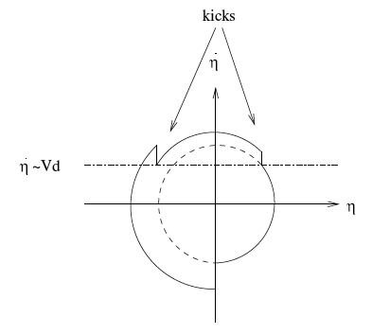(b)
Fig. 6. (a) Evoluzione temporale della media della coordinata assiale del centro di guida delle particelle. (b) Rappresentazione schematica del tipo di risonanza onda-particella all’interno del propulsore.

Il proponente: Prof. Mario Capitelli

